ПОДЪЕМНИК ЛЕСТНИЧНЫЙ ГУСЕНИЧНЫЙ
ДЛЯ ИНВАЛИДОВ

МОДЕЛЬ БК С100

ПАСПОРТ
БКС100-00.00.000 ПС

2024

С О Д Е Р Ж А Н И Е

Стр.

1. | Общие сведения ………………………………………………… | 3
2. | Основные технические данные и характеристики ………… | 3
5. | Комплектность ……….………………………………………….. | 5
6. | Гарантийные обязательства …………………………………. | 6

При передаче подъемного устройства другому владельцу должен быть передан настоящий паспорт.

Наименование  поставщика, адрес | ООО «ЦТСП и РИ», 241030, Брянская область, г. Брянск, ул. Дружбы, д. 34.

1. Общие сведения

Предприятие – изготовитель | ООО «ЦТСП и РИ», 241030, Брянская область, г. Брянск, ул. Дружбы, д. 34.
Тип и модель подъемного устройства | Подъемник лестничный гусеничный  БК С100
Заводской номер | 11348
Дата изготовления | 2024 г.
Окружающая среда, в которой может эксплуатироваться изделие | Отсутствие опасности возгорания,  температура -20°С … + 50°С

2. Основные технические данные и характеристики

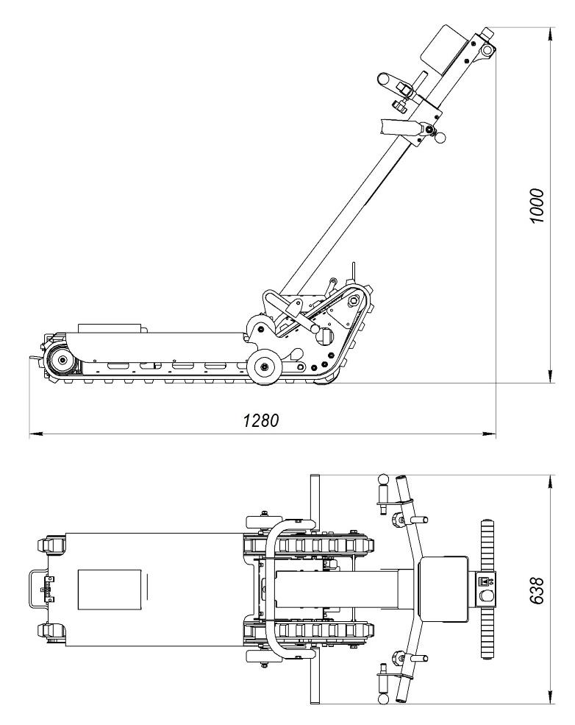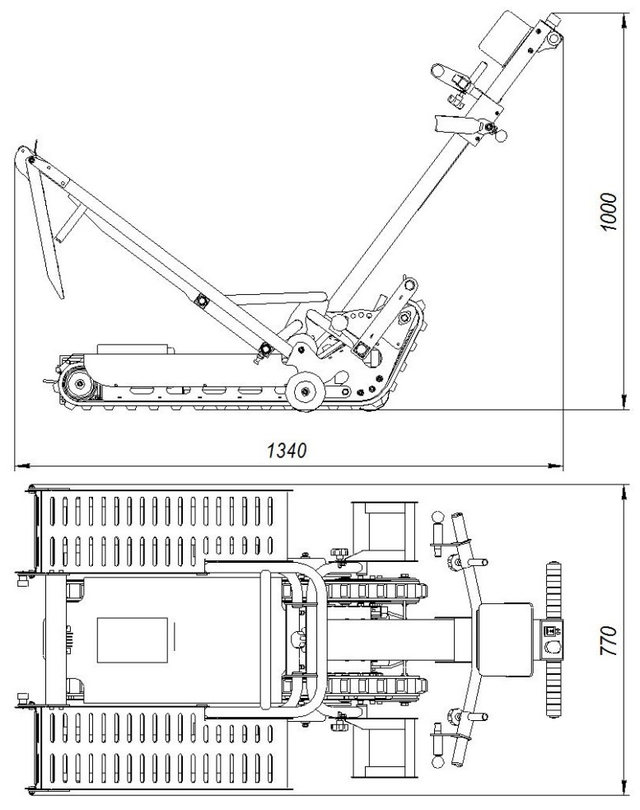
Рис.2 БК С100 с навесной платформой
Рис.1 БК С100

Масса
Масса основания, кг | 36
Масса рукоятки управления, кг | 9
Масса навесной платформы, кг | 18
Эксплуатационные характеристики
Габаритные размеры, ДхШхВ, мм  - без навесной платформы (рис. 1)  - с навесной платформой (рис. 2) | 1280х638х1000  1340х770х1000
Грузоподъемность, кг | 160
Запас хода вверх с максимальным грузом | 650 ступеней
Минимальная ширина лестницы, мм  - в комплектации без навесной платформы  - в комплектации с навесной платформой | 700  800
Максимальный угол наклона лестничного марша  (рис. 3) | 35°
Минимальные размеры промежуточной площадки в комплектации без навесной платформы, мм  -«L»- образный поворот (рис. 4)  -«U»- образный поворот (рис. 5) | 980х980  980х1700
Минимальные размеры промежуточной площадки в комплектации с навесной платформой, мм  -«L»- образный поворот (рис. 4)  -«U»- образный поворот (рис. 5) | 1200х1000  1200х2400
Скорость движения, м/мин  - при движении вверх  - при движении вниз | 5,8  8,8
Привод
Привод | гусеничный,  самотормозящий
Тормоз | электромагнитный
Мощность двигателя, Вт | 300
Электрооборудование
Количество АКБ | 2
Напряжение АКБ, В | 12
Емкость АКБ, Ач | 12
Напряжение питания зарядного устройства, В | 220
Время перезарядки АКБ, ч | 8

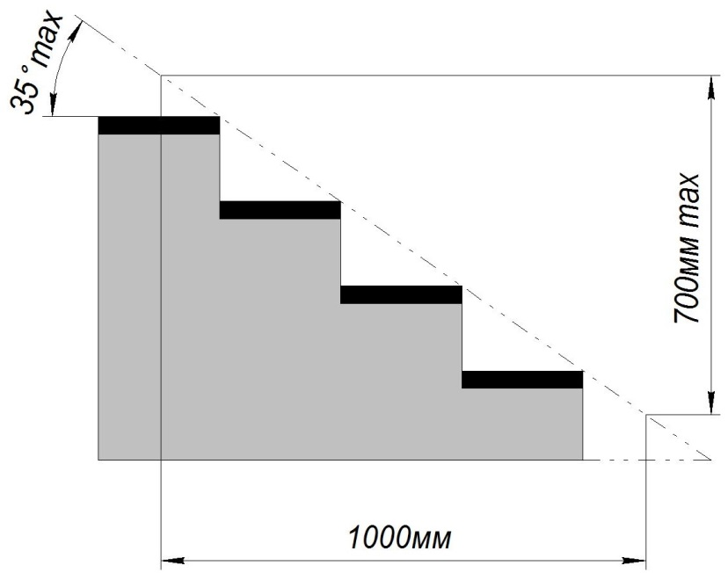
Рис.3 Параметры наклона лестницы


Рис.4 - L-образный поворот лестницы
Рис.5 - U-образный поворот лестницы

3. Комплектность

Подъемное устройство | 1
Навесная платформа | 0
Зарядное устройство | 1
Штурвал аварийного спуска | 1
Запасные предохранители | 2
Руководство по эксплуатации | 1
Паспорт | 1
Гарантийный талон | 1
Сертификат соответствия | 1

5. Гарантийные обязательства

ООО «ЦТСП и РИ» гарантирует соответствие подъемного устройства действующей технической документации и требованиям конструкторской документации.
Гарантийный срок на подъемное устройство - 12 месяцев с момента подписания товарной накладной.
Гарантия Поставщика не распространяется на дефекты и неисправности, возникшие вследствие нарушения правил хранения, монтажа, технического обслуживания или эксплуатации подъемного устройства неуполномоченными организациями или с нарушением действующей технической документации.

_____________ | М.П. |  | Главный | _____________
^{дата} |  |  | инженер | ^{подпись}

Гарантийные обязательства организации, эксплуатирующей подъемное устройство

__________________________________________________________________
наименование организации, эксплуатирующей подъемное оборудование

гарантирует эксплуатацию подъемного оборудования в соответствие с требованиями технической документации на эксплуатацию подъемного устройства.
Гарантия не распространяется на дефекты и неисправности, обусловленные некачественным изготовлением подъемного устройства.

_____________ | М.П. |  | Представитель  эксплуатирующей  организации | _____________
^{дата} |  |  |  | ^{подпись}

